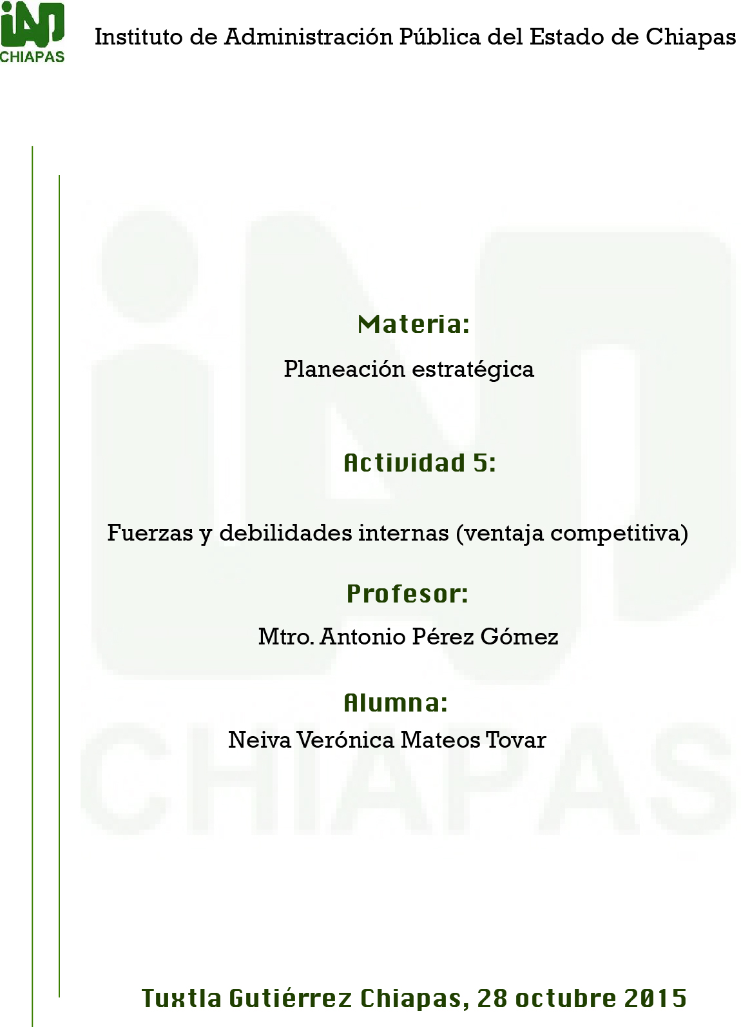

Fuerzas y debilidades internas (ventaja competitiva)
Aunque el ambiente externo nos ofrece situaciones azarosas y venturosas, el ambiente interno nos brinda la oportunidad de diseñar estrategias para alcanzar las metas y objetivos tomando en cuenta nuestras ventajas competitivas. A través de un análisis de nuestras finanzas, contabilidad, mercadotecnia, el personal y las relaciones laborales, así como los recursos corporativos, determinaremos cuáles son las fuerzas o debilidades de nuestra organización y podremos actuar conforme a este diagnóstico aprovechando las oportunidades y enfrentando las amenzas.
Toda organización tiene ventajas y desventajas en su estructura, hay quienes son eficientes en ventas y hay quienes no, lo importante es identificar estas cualidades y desventajas y tomar acción de acuerdo a ello. Chester Barnard los llamó “Factores estratégicos”, el cual consiste en un proceso a través del cual los estrategas o administradores determinan las áreas fuertes o debiles de la organización. Para poder identificar estos factores organizacionales es necesario conocer claramente las fuerzas y debilidades del personal y de las relaciones laborales, de los factores de producción y administración de operaciones, de los factores de finanzas y contabilidad y los factores organizacionales y de mercadotecnia. Para comprender mejor estas variables, describiremos a grandes rasgos en qué consisten cada una de ellas.
Personal y relaciones laborales: es el resultado de las acciones del departamento o recursos humanos y los gerentes en línea. En este sentido los síndicatos y personal de estructura cuentan con beneficios y obligaciones diferentes, lo que en cierta medida influye en la productividad de la organización. Los empleados de alta calidad, las relaciones con los sindicatos y el trabajo en equipo son factores de relevancia.
Factores de producción y administración de operaciones:
Conocida como POM, las claves de ventaja estratégica en esta función incluyen: equipo, maquinaria y oficinas efectivas, , menores costos de materiales y componentes, adecuada disponibilidad de materiales y políticas efectivas de mantenimiento. En resumen, factores que nos brinden una ventaja competitiva frente a la competencia.
Factores de finanzas y contabilidad: Estos factores nos ayudan a identificar si la organización es fuerte financieramente frente a la competencia, esto incluye: recursos financieros totales, menor costo de capital, efectiva estructura de capital, relaciones con los accionistas y efectivos sistemas contables.
Factores de mercadotecnia: estos nos ayuda a indentificar si la organización es más fuerte en este sector que la competencia, lo que incluye: sistema de investigación de mercados, línea de productos y servicios, lealtad del consumidor, publicidad y fuerza de ventas efectiva, entre otros.
Factores organizacionales: Estos factores nos ayudan a aumentar la habilidad de la organización para lograr sus objetivos: imagen y prestigio de la organización, estructura y clima, sistemas efectivos de apoyo, capacitación efectiva y tamaño de la empresa.
En términos sencillos los principales factores que determinaran la fuerza y debilidades de la organización son el personal de administración, la destreza y moral de los empleados, los costos y relaciones del personal comparados con la competencia, eficientes y efectivas políticas del personal, uso efectivo para motivar el desempeño, habilidades para limar asperezas entre empleados, rotación y ausentismo de los empleados, destrezas y experiencias.
Ahora bien, para determinar la ventaja competitiva se deben incluir las herramientas y técnicas necesarias, un ejemplo de esto es la auditoría administrativa, la cual consiste en una revisión para conocer la efectividad de los sistemas y procedimientos que se realizan en la organización. Sus elementos son las finanzas, contabilidad, mercadotecnia, investigación y recursos humanos. Esto puede realizarse en tres fases: diagnóstico previo, profundo y estrablecimiento de diagnóstico.
El perfil de la ventaja competitiva es la representación tabular de los factores internos considerados pertinentes y ponderados de acuerdo a la importancia asignada por el estratega de acuerdo a su experiencia. Identificando estas variables se podrán conocer qué factores representan una ventaja para la empresa y cuáles son una debilidad.
En mi opinión, realizar un dianóstico interno nos ayudará a eludir las dificultades y enfrentar las debilidades. A través de este análisis podremos identificar los alcances como organización y conoceremos nuestras limitaciones. Si solamente tomaramos en cuenta las ventajas correríamos el riego de frenar el progreso de la organización o peor aún, que la competencia llevara la ventaja. Lo más benéfico para la empresa es conocer cuáles son los puntos débiles y actuar sobre ellos con la estrategia más conveniente.
El personal que labora para Gobierno del Estado es de base, de contrato o por proyecto. El personal de base está dirigido por un Sindicato, mientras que el personal de contrato o de confianza no lo está, lo que representa una diferencia en derechos y obligaciones. Por citar solamente un ejemplo, en la Secretaría del Campo el personal de base tiene un horario laboral de 9:00 a 16:00, mientras que el personal de confianza cumple con un horario de 9:00 a 17:00. Por lo cual en cada departamento el personal de base sale antes que el personal de estructura. De igual manera en algunas ocasiones el sindicato promueve algunos beneficios (uniformes) para sus agremiados, que el personal de confianza no obtiene.

